Kelparen S-M
Přední strana

Čistí zuby
Snižuje zápach
Zklidňuje dásně

85 % případů snížení zápachu při podávání po dobu 8 týdnů

Kelparen S-M
Zubní péče k sežrání

pro zdravé dásně I zuby I dech

30 žvýkacích dentálních tyčinek

Zadní strana
30 KUSŮ ŽVÝKACÍCH TYČINEK
Kelparen
Zubní péče k sežrání

VETERINÁRNÍ PŘÍPRAVEK

Dentální tyčinky pro psy a kočky

Tyčinky Kelparen jsou vhodné pro každodenní péči o zuby a dásně u psů a koček. Napomáhají snižovat zápach z tlamy, zabraňovat usazování zubního plaku a kamene a zklidňují zanícené dásně.
Při žvýkání pomáhají odstraňovat nečistoty ze zubů. Tyčinky fungují i v případě, že zvíře tyčinku nepožvýká a pouze ji zhltne. Kelparen totiž reguluje složení slin a dochází k menšímu ulpívání zubního plaku na zubech a ke změně struktury zubního kamene.
Kelparen má příznivý vliv také na citlivé dásně díky kyselině hyaluronové, která dásně zklidňuje, snižuje jejich zarudnutí a zabraňuje spontánnímu krvácení.

SPEKTRUM ÚČINKŮ TYČINEK
- Snižuje zápach z tlamy
- Snižuje tvorbu zubního plaku
- Přispívá ke změně struktury zubního kamene
- Napomáhá předcházet onemocnění zubů
- Ochraňují citlivé dásně

Otestováno veterinárními lékaři
Pozitivní účinek Kelparenu byl prověřen veterinárními lékaři na šesti veterinárních klinikách.
Při pravidelném podávání po dobu 8 týdnů
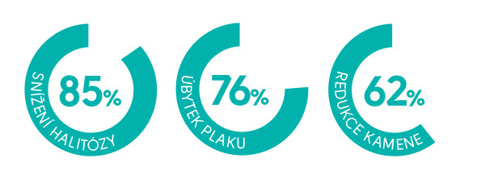
Obsahuje aktivní látky pro zdravé zuby a dásně

Kyselina hyaluronová – přírodní látka pečující o citlivé dásně. Působí protizánětlivě, podporuje procesy hojení a snižuje otoky a zarudnutí.

Ascophyllum nodosum – mořská řasa s obsahem látek, které účinně potlačují zápach z tlamy, zabraňují usazování plaku a změkčují zubní kámen.

AKTIVNÍ LÁTKY
Obsah ve 4,2 g* tyčince: 340 mg mořské řasy Kelpy a 4,5 mg kyseliny hyaluronové.
* 4,2 g = průměrná hmotnost 1 tyčinky

SLOŽENÍ
želatina (vepřová), mořská řasa Kelpa Ascophyllum nodosum (8,1 %), pivovarské kvasnice, sodná sůl kyseliny citrónové, glycerin, kyselina hyaluronová (0,11 %), povrchová úprava želé kostek proti slepování (včelí vosk, kokosový olej a řepkový olej).

POMOCNÉ LÁTKY
konzervanty (sorban draselný, kyselina citrónová)

DÁVKOVÁNÍ
Kelparen můžete podávat jako pamlsek nebo odměnu. Množství volte podle váhy psa nebo kočky. Pro dlouhodobou ochranu a péči o zuby a dásně podávejte Kelparen každý den.
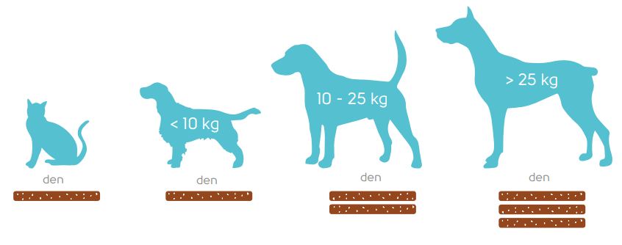
Upozornění:
Bílé tečky na povrchu tyčinky nejsou na závadu, jsou způsobeny přirozeným uvolňováním minerálních látek z mořské řasy.

Světlá vrstva na povrchu tyčinky není na závadu. Jedná se o napěněnou želatinu.

Spotřebujte nejpozději do data uvedeného v dolní části obalu (EXP), číslo šarže je označeno na stejném místě (BATCH).
Uchovávejte při teplotě od 2 °C do 25 °C, v suchu.
Uchovávat mimo dohled a dosah dětí.
Pouze pro zvířata.
Číslo schválení veterinárního přípravku:
076-21/C
Výrobce a držitel rozhodnutí o schválení:
Contipro a.s.
Dolní Dobrouč 401, 561 02
Česká republika
www.contipro.cz
tel: +420 465 520 035
e-mail: sales@contipro.com
Čistá hmotnost
126 g
Želatinových tyčinek v balení
30 ± 1 ks

